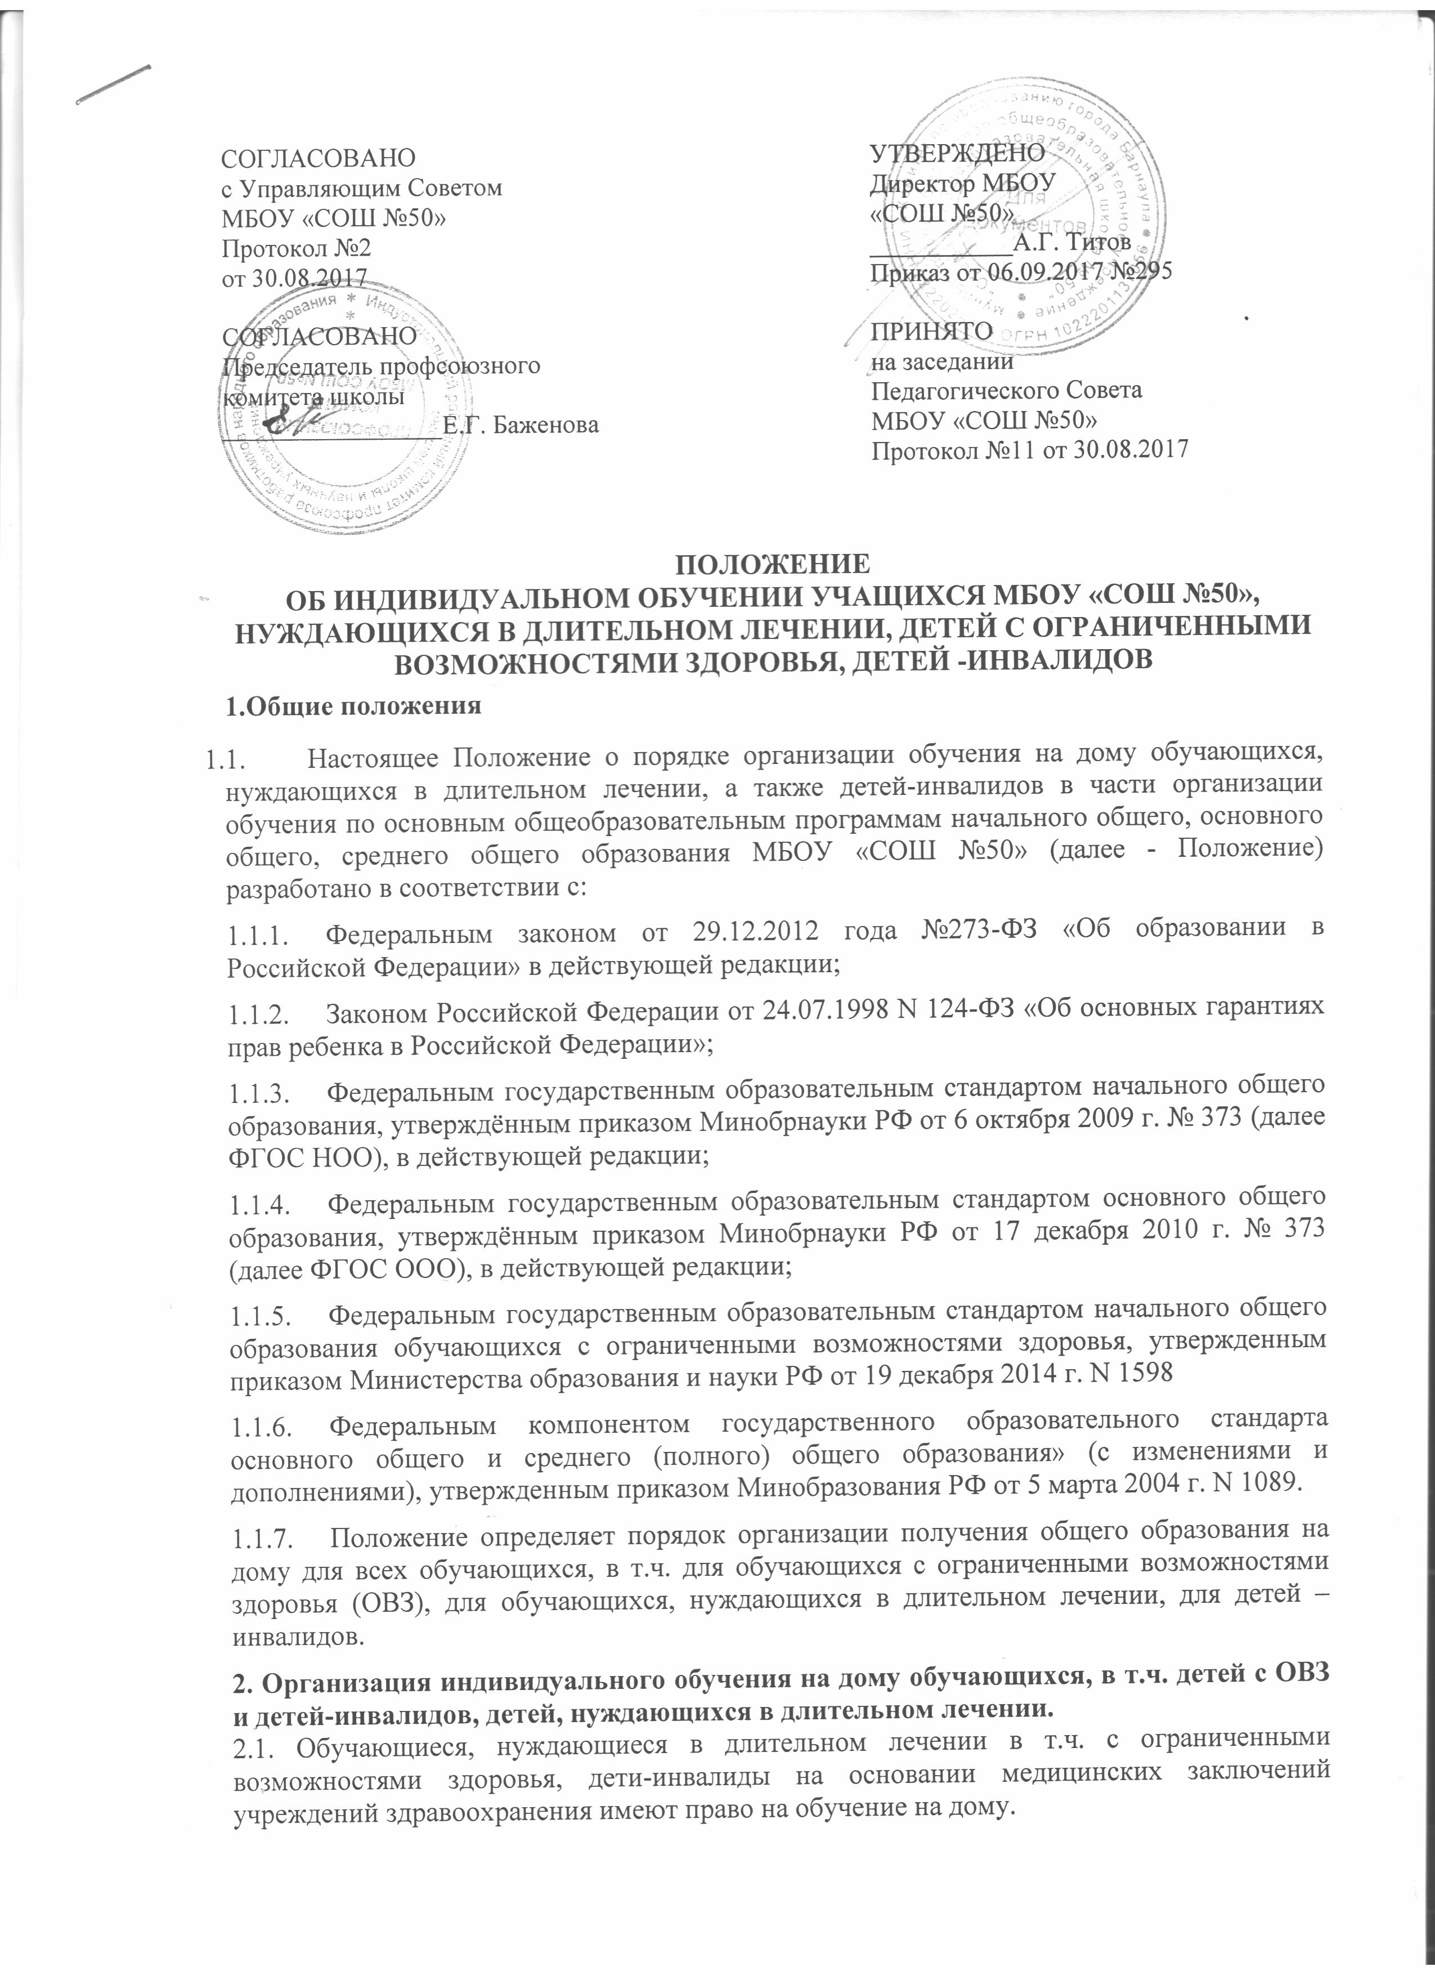

2.2. Для организации индивидуального обучения на дому, родители (законные представители) ученика предоставляют в школу следующие документы:
— заявление с указанием условий обучения (на дому, в образовательном учреждении, комбинированно: на дому и с возможным посещением уроков в классе) (приложение 1);
— медицинское заключение с указанием диагноза в соответствии с перечнем заболеваний.
-заключение ТПМПК (ЦПМПК) при наличии.
2.3. На основании представленных документов директором школы издается приказ «Об организации индивидуального обучения учащегося на дому», в котором указывается период обучения на дому, распределение часов индивидуального учебного плана, список педагогических работников, осуществляющих обучение данного учащегося.
2.4. Для организации обучения на дому заместитель директора разрабатывает индивидуальный учебный план для каждого обучающегося с ограниченными возможностями здоровья, анализирует скорректированные рабочие программы, составляет расписание учебных занятий и согласовывает его с родителями (законными представителями) обучающегося.
Объем учебной нагрузки для обучающегося по основным общеобразовательным программам может быть изменен с учетом особенностей психофизического развития, состояния здоровья и образовательных потребностей конкретного обучающегося.
2.5. Дети, находящиеся на индивидуальном обучении на дому, зачисляются в контингент школы и соответствующего класса.
2.6. Обязанности по составлению расписания возлагаются на заместителя директора по учебно-воспитательной работе. При составлении расписания учитываются следующие факторы:
— психофизические возможности ребенка;
— методические показания, режим лечения.
2.7. Знания детей при надомном обучении систематически оцениваются по пятибалльной системе. Их фамилии, данные об итоговой успеваемости, переводе из класса в класс, и выпуске из школы вносятся в электронный журнал соответствующего класса.
2.8. Систематически ведется журнал индивидуального обучения, где записывается содержание пройденного материала, дата занятия, выставляются текущие и итоговые отметки.
2.9. Педагогическими работниками, привлеченными к процедуре обучения на дому, разрабатываются индивидуальные рабочие программы в соответствии с требованиями федеральных государственных образовательных стандартов или федерального компонента государственных образовательных стандартов начального общего, основного общего, среднего (полного) общего образования с учетом индивидуальных особенностей ребенка.
2.10. При отборе учителей для работы с больными детьми или детьми-инвалидами на дому или дистанционно преимущество отдается учителям, работающим в классе, в котором обучается ребенок, нуждающийся в длительном лечении. При назначении учителей соблюдается образовательный ценз учителей-предметников.
2.11. Классные руководители ведут контроль за успеваемостью учащихся, осуществляют связь с семьей, оказывают ей помощь в воспитании школьника. Оценки, полученные учащимся в конце четверти (полугодия), года выставляются учителями — предметниками из журнала индивидуального обучения в электронный журнал класса, в который зачислен этот учащийся. Школа предоставляет на время обучения бесплатные учебники, учебную, справочную и другую литературу, имеющуюся в библиотеке образовательного учреждения;
2.12. С целью обеспечения качественного образования и интеграции в общество ребенка с ОВЗ, а также во избежание лишения его естественной социальной среды обучающийся на дому, при желании, может участвовать в классных и общешкольных мероприятиях.
2.13. Выбор формы проведения занятий зависит от особенностей психофизического развития и возможностей ученика, сложности структуры дефекта, особенностей эмоционально-волевой сферы, характера течения заболевания, рекомендаций лечебного учреждения, психолого-медико-педагогической комиссии, отсутствия противопоказаний для занятий в классе.
3.Ведение документации индивидуального обучения на дому детей с ограниченными возможностями здоровья.
3.1. На каждого учащегося учителя-предметники в соответствии с учебным планом и с учетом рекомендаций психолого-медико-педагогической комиссии составляют рабочие программы обучения и календарно-тематическое планирование, которые принимаются на Педагогическом Совете и утверждаются директором школы.
3.2. Расписание учебных занятий составляет заместитель директора по УВР и утверждает директор школы по согласованию с родителями учащегося (лицами, их заменяющими) (приложение 2).
3.3. В случае нарушений в ведении документации или обоснованного обращения родителей по поводу ненадлежащего исполнения приказа об организации индивидуальных занятий с учащимся директором издается приказ о перерасчете заработной платы учителя за не проведенные уроки.
3.4. Контроль за исполнением приказа «Об организации индивидуального обучения учащегося на дому» осуществляет заместитель директора по УВР, курирующий данную форму обучения и директор школы.
4. Аттестация обучающихся с ограниченными возможностями здоровья.
4.1. Промежуточная и итоговая аттестация учащихся с ограниченными возможностями здоровья осуществляется в соответствии со ст.58 и ст.59 ФЗ «Об образовании в Российской Федерации» от 29.12.2012 г. № 273.
4.2. Решение о переводе школьников с ограниченными возможностями здоровья в следующий класс принимает Педагогический совет на основании анализа освоения обучающимися образовательных программ по всем предметам учебного плана, составленного для обучения на дому, и наличии по ним положительных годовых отметок.
4.3. Обучающиеся с ограниченными возможностями здоровья, освоившие образовательные программы основного общего и среднего общего образования, имеющие положительные годовые отметки по всем предметам учебного плана школы, на основании решения Педагогического совета допускаются к государственной итоговой аттестации.
4.4. Государственная итоговая аттестация выпускников 9-х, 11-х классов для обучающихся с ограниченными возможностями здоровья проводится в формах и порядке, определенных федеральным органом исполнительной власти, осуществляющим функции по выработке государственной политики и нормативно-правовому регулированию в сфере образования.
4.5. Обучающимся с ограниченными возможностями здоровья, не прошедшим государственную итоговую аттестацию, выдается справка об обучении в школе установленного образца.
4.6. При успешном прохождении государственной итоговой аттестации выпускникам, обучавшимся на дому, выдается документ государственного образца соответствующего уровня.
5. Документация
При организации обучения больных детей на дому школа должна иметь следующие документы:
- заявление родителей;
- справка медицинского учреждения;
- заключение ТПМПК (ЦПМПК).
- приказ по школе;
- расписание занятий на каждого обучающегося, согласованное письменно с родителями (законными представителями) и заместителем директора по УВР, утвержденное директором школы;
- Рабочие программы по предметам;
- журнал учета проводимых занятий, где отражается прохождение программного материала по всем предметам инвариантной части учебного плана, оценивается текущая успеваемость с выставлением оценок.

Приложение 1

Приложение 2
Расписание уроков индивидуального обучения на дому ученика(цы)_________класса
_________________________________________________________________________

Дни недели | Предмет | ФИО преподавателя | Время проведения
Понедельник

Вторник

Среда

Четверг

Пятница

С расписанием уроков ознакомлен(а)
__________________________________________________________________________________
(ФИО родителей, законных представителей)
«______»_______________________________20____г.
_____________________________/___________________________/
(Подпись) (ФИО родителей, законных представителей)
________________________________________________________________________________
(ФИО классного руководителя)
«______»_______________________________20____г.
_____________________________/___________________________/
(Подпись) (ФИО классного руководителя)

